# 任务一

同学们：

**9.17日下午2点半**我们将前往企业拜访张亮老师，**集合时间为9.17日下午2点，集合地点1号门**。

在企业拜访之前需要同学们做一些前期准备：

1. 文献研究：查找关于**不同下垫面雨水径流污染**的相关参考文献，学习相关研究方法，具备初步的研究思（每人至少一页ppt，总结文献调研内容）
2. 提出**对本次课题的疑惑/需求/想要学习**的内容等等（每人至少列出1条，最终汇总一页ppt）
3. 下载SWMM模拟软件，学习其基本用法
4. <https://www.epa.gov/water-research/storm-water-management-model-swmm>SWMM下载地址

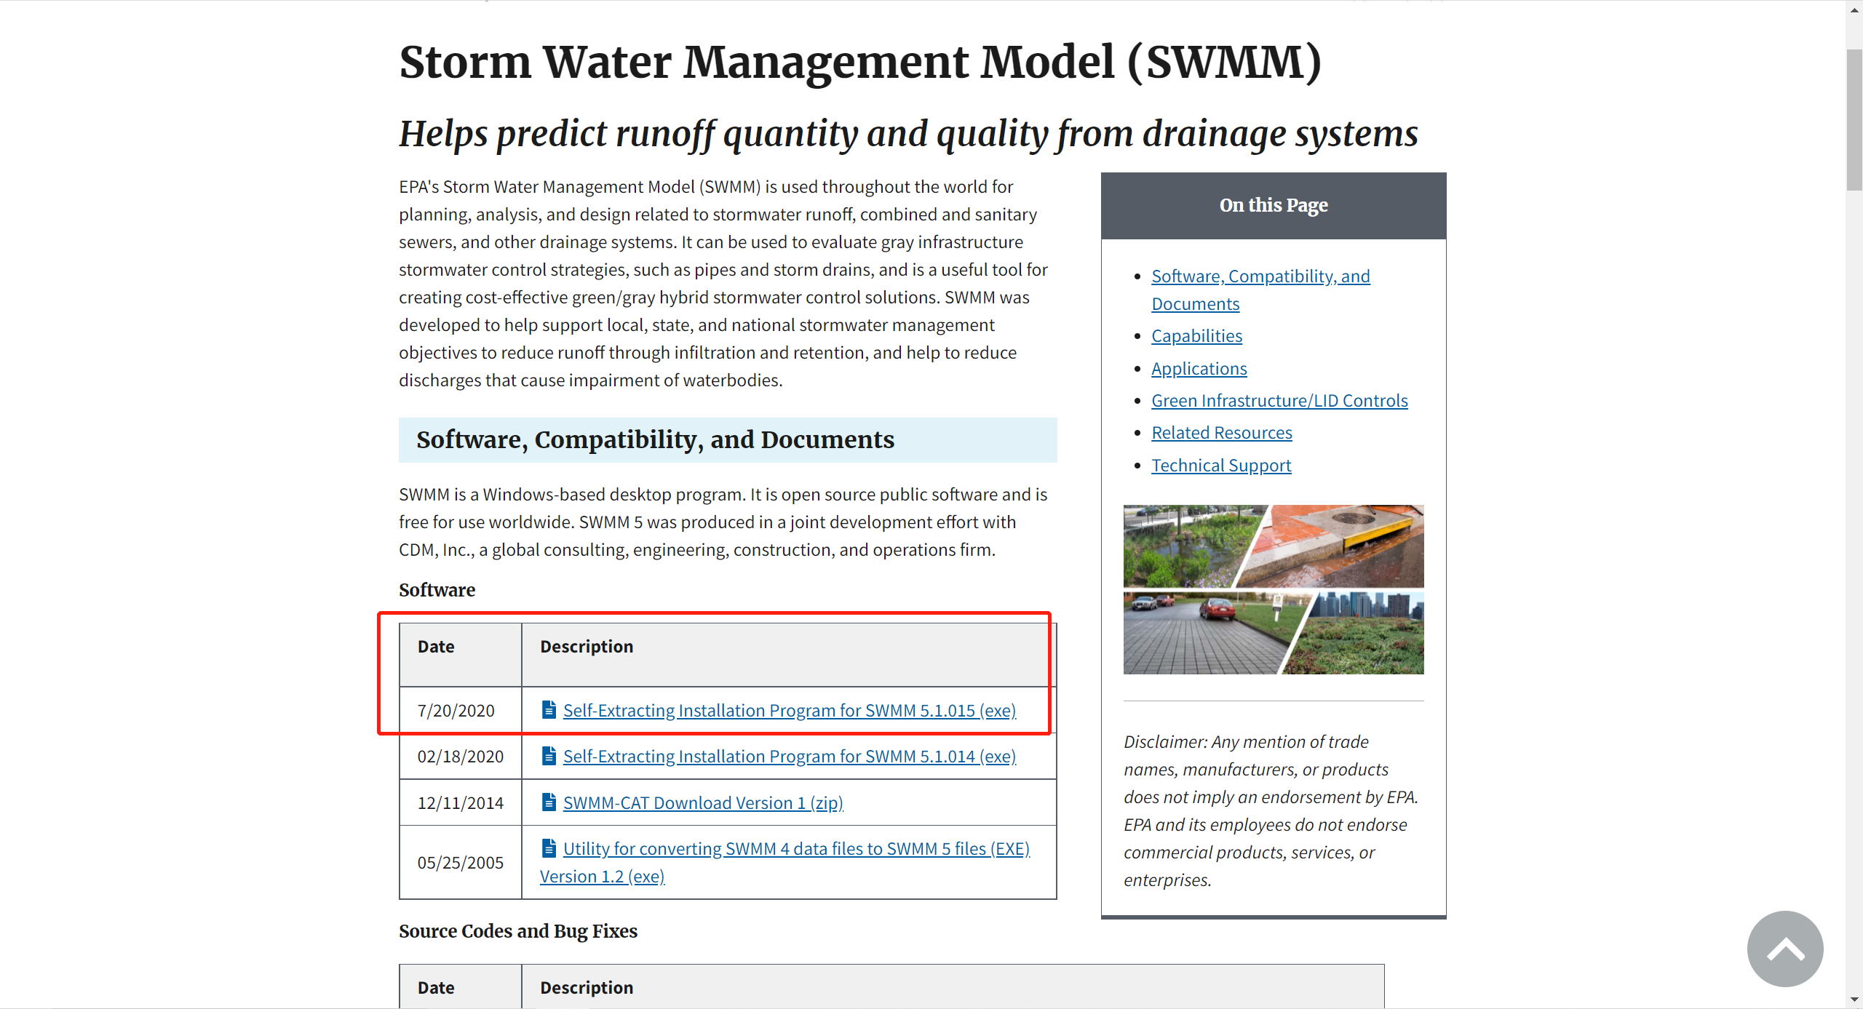

1. 阅读SWMM软件的官方操作手册，或网上查找相关视频教程进行学习

<https://www.bilibili.com/video/BV14b411B7f2/?spm_id_from=333.788.recommend_more_video.-1>

1. 初步拟定研究流程及研究方案（小组合作，列出研究思路/技术路线图，以ppt形式呈现）
2. 拟定小组分工（可在9.15日讨论后再确定）

**PPT汇总之后于最晚9.15中午12点之前提交，发至微信群“课题五”即可。**